USB zu S/PDIF Adapter
Je nach Betriebssystem und Software gibt es unterschiedliche Lösungen um Audio auf die Musikanlagen des Space zu bekommen. Chromecast für Android mit Google Diensten, AirPlay für Apple-Geräte. Wer diese Protokolle nicht unterstützt kann sich per HDMI Verbinden. Viele Smartphones unterstützen jedoch keine Videoausgabe über ihren USB-Anschluss. Mittlerweile ist auch die 3.5mm-Klinkenbuchse selten verbaut. Übrig bleibt Audio über USB, was von fast allem beherrscht wird. Eine USB-Soundkarte mit Klinkenbuchse würde hier eine einfache Lösung bieten, kommt jedoch mit einem Problem: Brummen. Eine Längere Verbindung wie sie vom Verstärker auf der Brücke zur Couch nötig wäre fängt erfahrungsgemäß zu viele Störungen übrig. Ich finde es macht mehr Sinn, die Übertragungskette bis zum Verstärker digital zu halten. Daher habe ich diese Lösung entwickelt:

Der Adapter
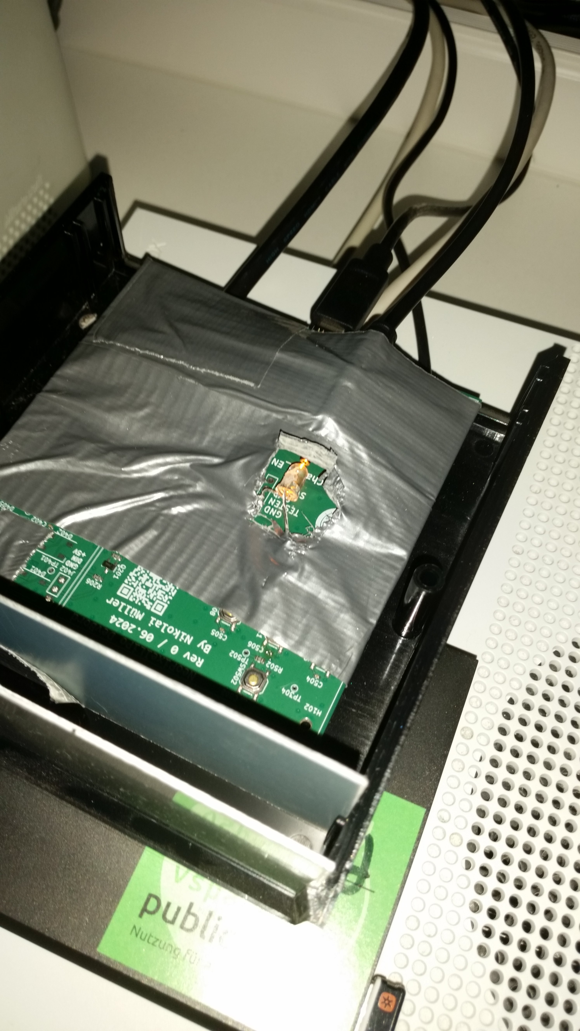
Auf einem RP2040 läuft eine modifizierte Version der FoxDAC-Firmware, aus der alles entfernt wurde was nicht zur USB oder S/PDIF funktionalität gehört. Am Pin des S/PDIF-Ausgang ist eine LED angeschlossen, welche in ein TOSLINK-Kabel leuchtet. Dieses ist mit dem Verstärker verbunden.

Erweiterung: Akku aufladen und Abspielen
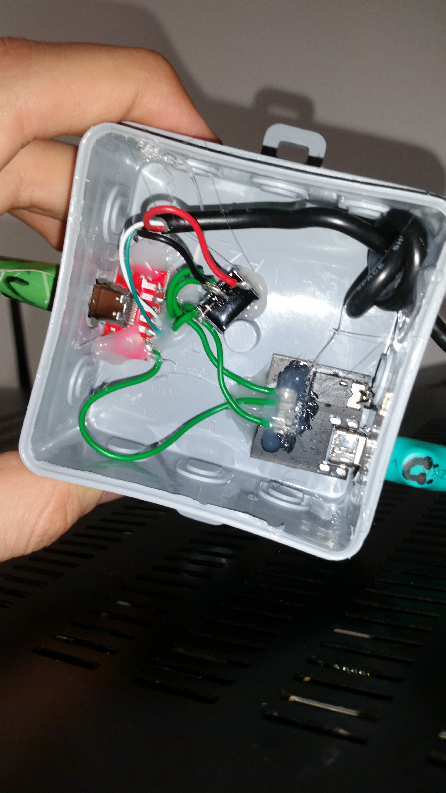
Um gleichzeitig den Akku des Smartphones laden zu können wurde eine Ada, anpterbox aus Resten zusammengebaut. Ein USB-C Lade- und Kopfhörer-Adapter, bei welchem die Audioschaltung beschädigt ist, wird verwendet um per USB-C Power-Delivery auszuhandeln, dass des Smartphone bis zu 12V vom Netzteil anfrägt, und gleichzeitig seinen USB-Anschluss auf Host-Modus schaltet. Dazu wied in das Adapterboard ein Netzteil eingesteckt und die CC_Leitung (für USB-PD-Kommunikation) an das Handy durchgereicht. Die USB-Datenleitungen D+/D- werden aber zum RP2040 abgezweigt, statt diesemit der defekten Audioschaltung des Adapterboards zu verbinden. Somit lädt das Smartphone und erkennt gleichzeitig den RP2040 als Kopfhörer. Da USB-C Kabel sich auf Dauer abnutzen ist das Kabel zwischen Handy und Box auf Box-Seite durch eine Buchse verbunden, anstatt es fest zu verlöten. USB-C-Buchsen haben normalerweise 2 CC-Pins verbunden, da ein Kabel, welches nur eine CC-Leitung hat, je nach Drehung eintweder den einen oder den anderen CC-Pin der Buchse benutzt. Da das Adapterboard jedoch ursprünglich eine integriertes Kabel hatte, hat es nur einen CC-Pin. Da nur ein CC-Pin der Buchse verbunden ist, funktioniert das Kabel zum Handy nur in einer Drehrichtung. Man könnte beide CC-Pins der Buchse miteinander Verbinden, was jedoch zu Problemen mit Kabeln über 60W Maximalleistung führt. Diese haben im Stecker einen Chip um die Maximal zulässigen Werte des Kables zu Speichen. Diese Chip versorgt sich über den 2ten pin und stört den CC-Bus, wenn beide CC-Pins verbunden sind. Da dieses Verhalten als verwirrender vermutet wird, muss man eventuell halt den Stecker drehen.

Gesamtansicht

